микроволновый импульсный капиллярный разряд, как способ изменения вторичноэмиссионных свойств металлов
С.И. Грицинин, А.М. Давыдов, И.А. Коссый, Г.С. Лукьянчиков
Институт Общей Физики им. А.М. Прохорова Российской Академии Наук
В работе изучалась возможность изменения вторичноэмиссионных свойств алюминиевой пластинки посредством создания на ее поверхности микрорельефа. Модификация поверхности происходила при взаимодействии с ней плазмы импульсного микроволнового капиллярного разряда. Основным механизмом создания рельефа авторы считают микровзрывы на контактах металлической поверхности с плотной (n_{e} ~ 10¹⁶ см⁻³) и достаточно горячей (T_{e}~ 2эВ) плазмой [1,2].
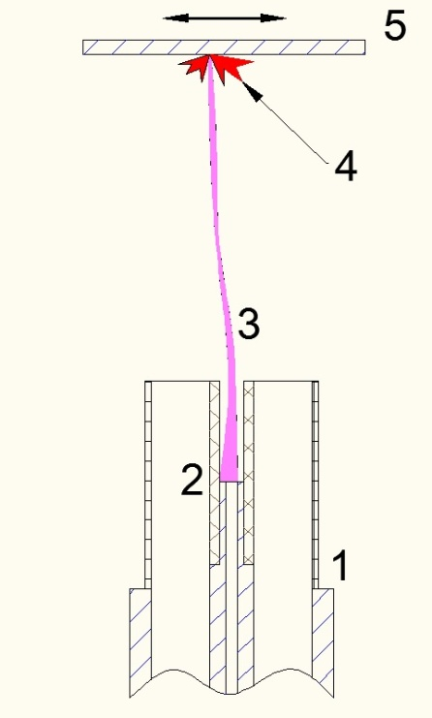
В эксперименте разряд (3) инициировался на контакте внутреннего проводника коаксиального волновода (1) и диэлектрической капиллярной трубки (2), при этом внутренний электрод был полый и через него подавался рабочий газ - аргон. Разряд распространялся внутри капилляра и выходил наружу на ~ 2-3 см. Примерно на этом расстоянии размещалась металлическая пластинка (5). В месте контакта металлической пластинки (5) с плазмой разряда (3) возникали микроискрения (4), приводящие к изменению геометрии поверхности с созданием на ней множества микровыступов и микровпадин.
Были проведены измерения вторичноэмиссионных свойств обработанных таким способом мишеней, которые показали, что значение первого критического потенциала ( величина энергии электрона при которой коэффициент вторичной эмиссии становится >1 ) возрастает до значений ~ 150-170 В (при среднем значении, характерном для необработанных металлов ~ 20 В). Это означает возрастание более, чем в 8 раз порога микроволнового вторичноэмиссионного разряда (мультипактора) на поверхности образца.
Литература
- Королёв Ю.Д., Месяц Г.А. Автоэмиссионные и взрывные процессы в газовом разряде // Новосибирск, Наука, 1982, 256 с.
- Бережецкая Н.К., Копьёв В.А., Коссый И.А., Кутузов И.И., Тиит Б.М. Взрывоэмиссионные явления на границе металл – горячая плазма // ЖТФ, 1991, т. 61, вып. 2, СС. 179-184.

